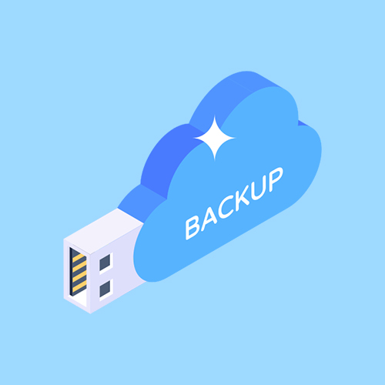

Práctica de copias de seguridad
  - Fundamentos del Hardware
Manuel Arrabal Talavera | ASIR
- Máquina virtual con Windows 11.

En primer lugar, para desarrollar esta práctica hay que disponer de una máquina virtual con la versión más reciente de Windows.
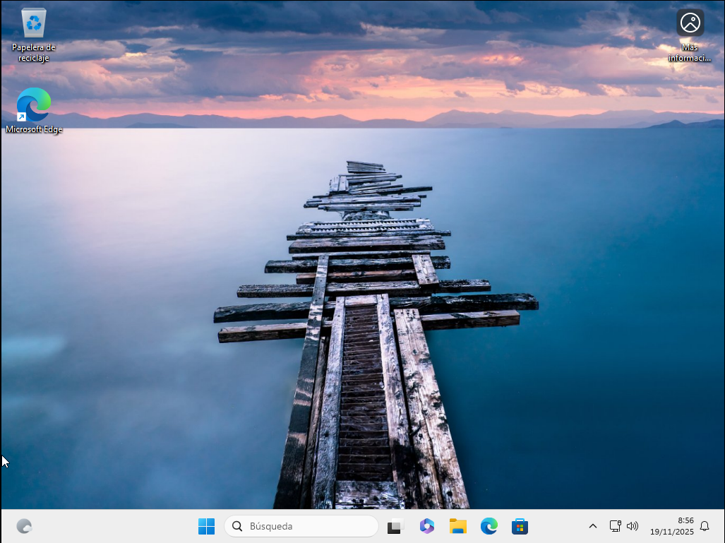

- Discos de 5 y 10GB y carpetas.
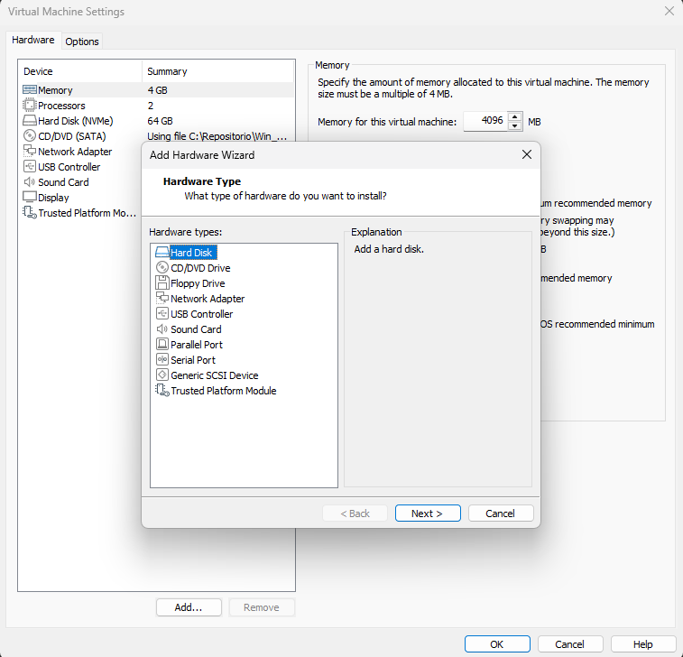
Primero nos dirigimos a la edición de la máquina virtual (con esta apagada), le damos a “Add” y seleccionamos “Hard Disk” para poner los discos de 5 y 10GB que vamos a utilizar.
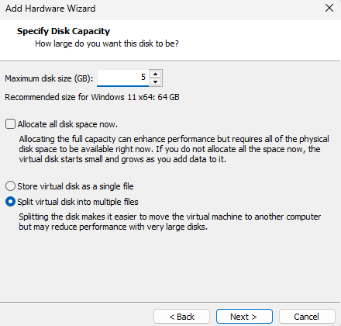
Primero vamos a hacer los discos de 5GB, así que en el tamaño del disco, ponemos 5GB y lo creamos.
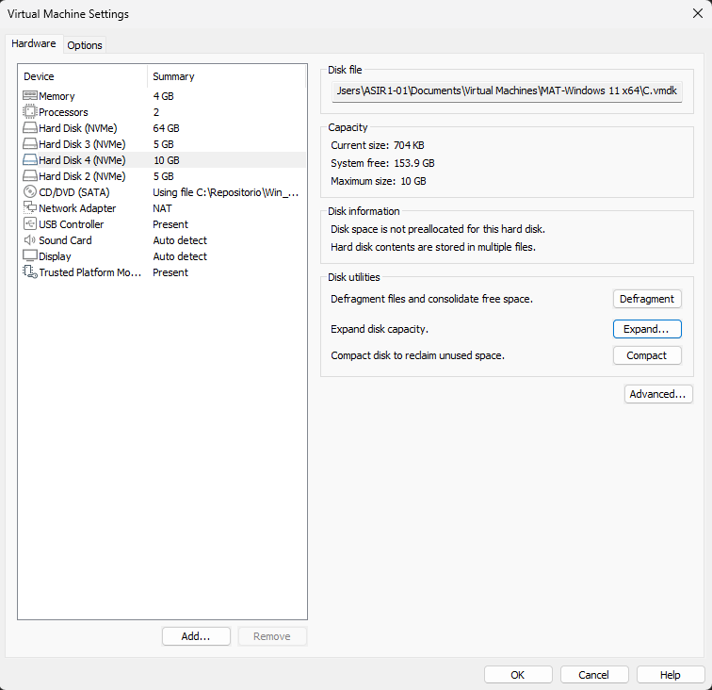
Vamos a hacer lo mismo en todos los discos con la única diferencia de que hay que hacer uno de en vez de 5GB pues de 10GB. Una vez están ya ubicados ahí pues le damos a “OK”.
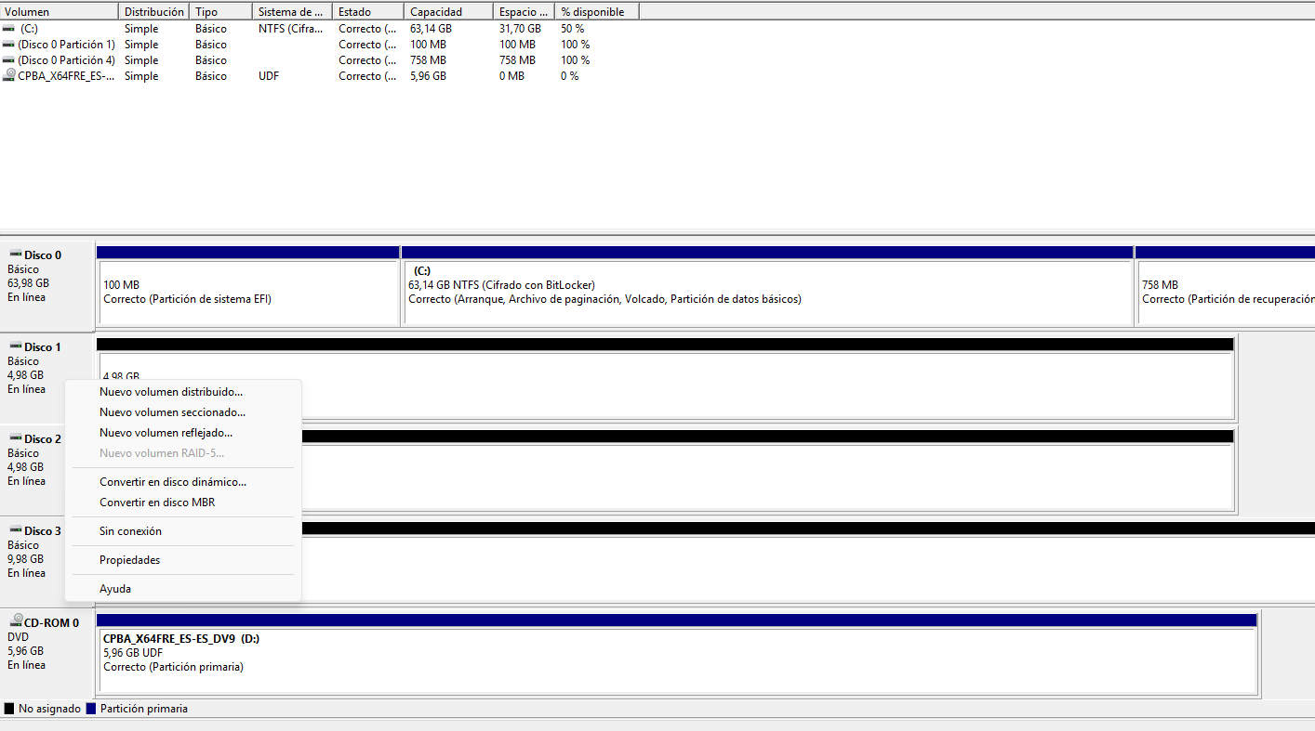
Ahora iniciamos la máquina virtual, hacemos click derecho en el fondo y nos vamos al administrador de discos, nos saldrá esta pantalla, hacemos click derecho en los discos que hemos creado y seleccionamos “nuevo volumen reflejado” para cerar el espejo del disco.

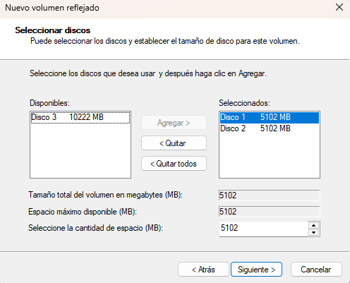
Ahora que estamos dentro, seleccionamos los dos discos de 5GB y los agregamos.
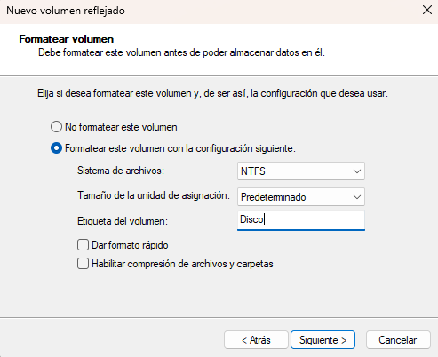
En el apartado de formatear volumen, lo único que tenemos que hacer ponerle una etiqueta al disco para tenerlo identificado, yo les he puesto Disco 1 y Disco 2.

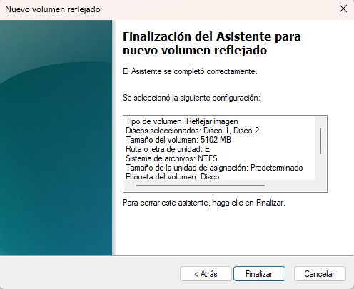
Hecho eso, nos saldrá esta pantalla resumiéndonos lo que hemos seleccionado por si nos hemos equivocado en algo para corregirlo. Posteriormente le daremos a finalizar.
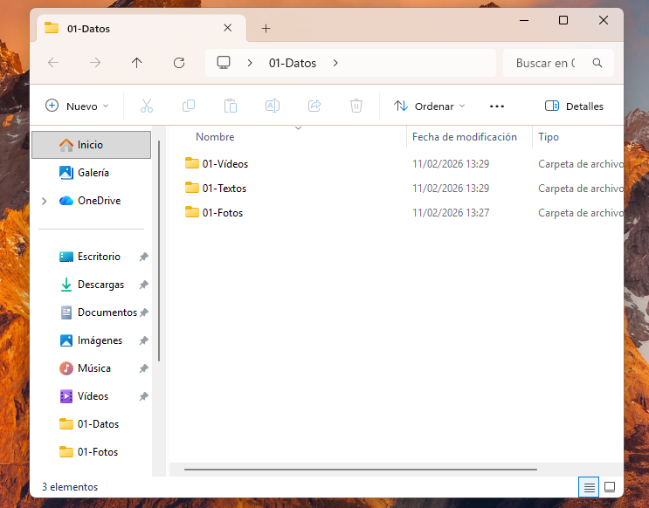
Ahora viene un paso muy importante, tenemos que crear la carpeta con la que vamos a jugar en toda la práctica, yo la he llamado 01-Datos y dentro de ella he puesto 3 carpetas con vídeos, textos e imágenes.

- Instalación del backup Uranium.
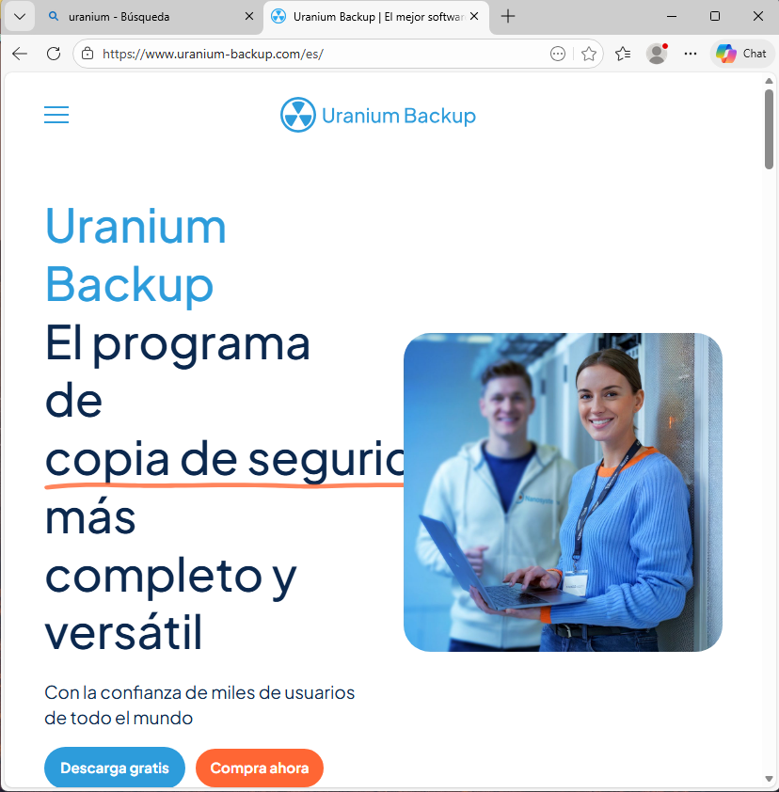
Pasamos al siguiente paso que es la instalación de Uranium, así que lo único que tenemos que hacer es irnos a un navegador cualquiera, buscar “Uranium” y bajarlo.
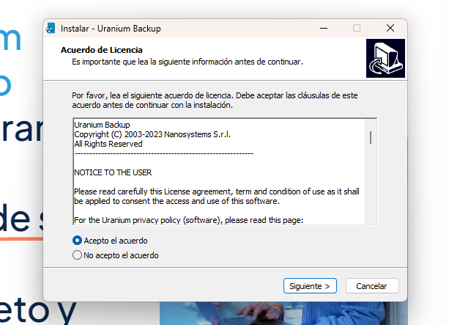
Aceptamos la licencia y le damos a siguiente una vez instalado.

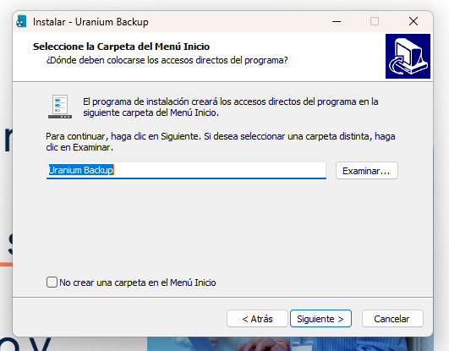
Seleccionamos donde queremos que esté ubbicado el backup.
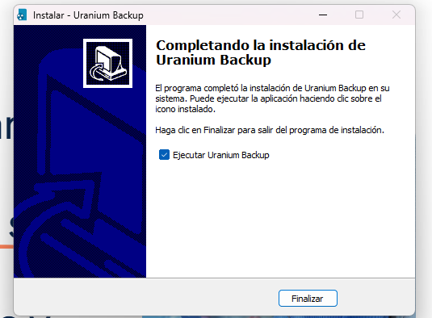
Finalizamos el proceso de instalado y ejecutamos la aplicación.

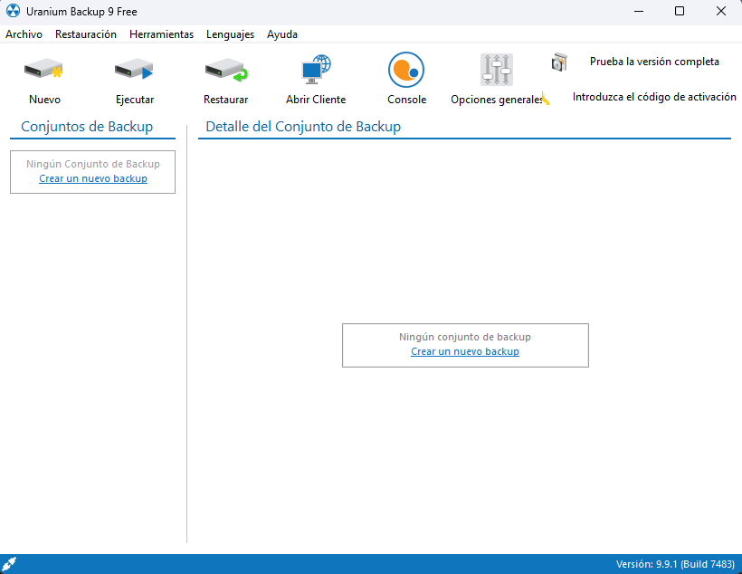
Ya tendremos Uranium instalado, ahora solo nos familiarizamos un poco con todo lo que contiene y pasamos al siguiente punto, la instalación del FullBackup.

- FullBackup
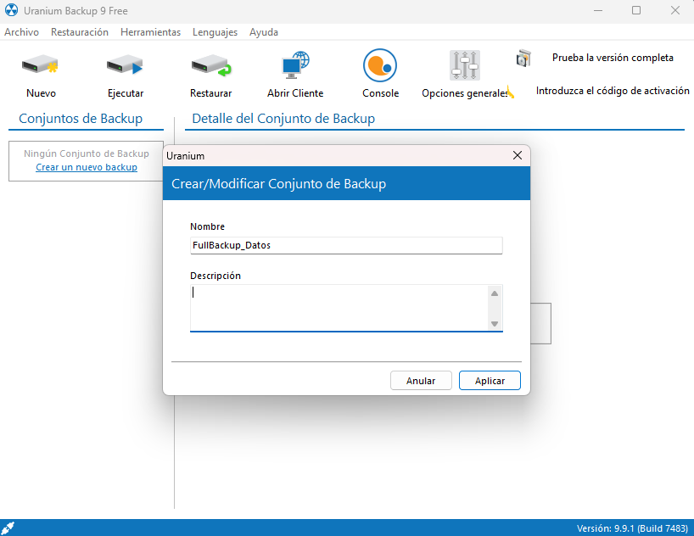
Seleccionamos “crear backup” y le ponemos un nombre, en mi caso “FullBackup_Datos”
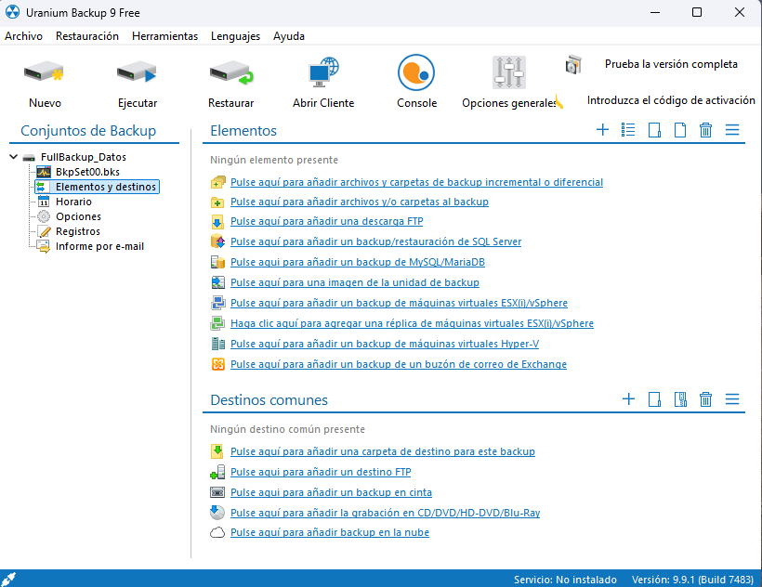
Una vez hemos hecho eso, nos saldrán varias opciones para nuestro backup, nosotros seleccionaremos la segunda.
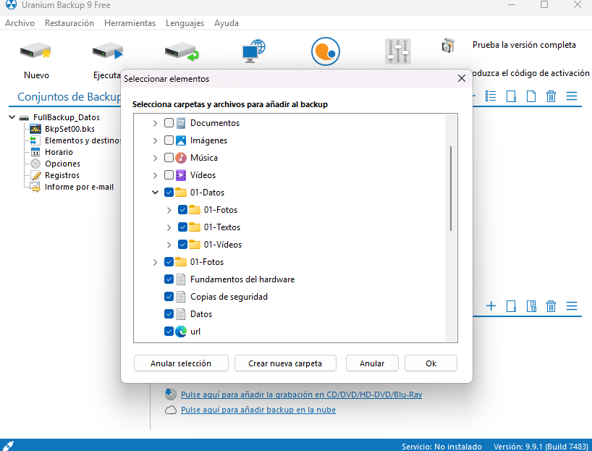
Este paso es muy importante porque aquí vamos a indicar la carpeta a la cual le queremos ahcer una copia de seguridad.
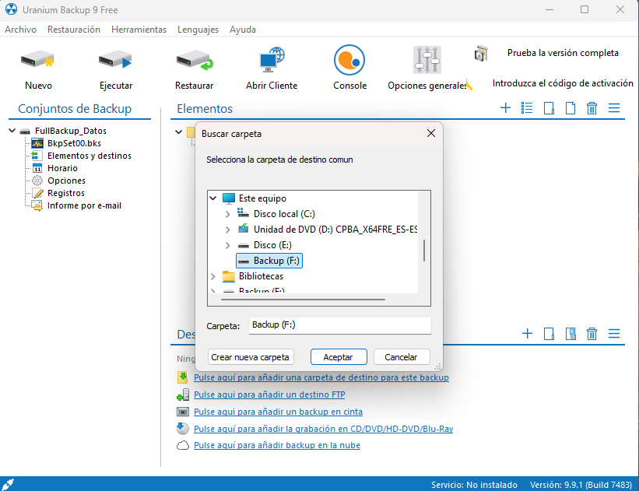
Hecho eso, ahora seleccionamos donde queremos copiar esa carpeta. La vamos a llevar al disco de 10 GB creado previamente. Pulsamos aceptar.
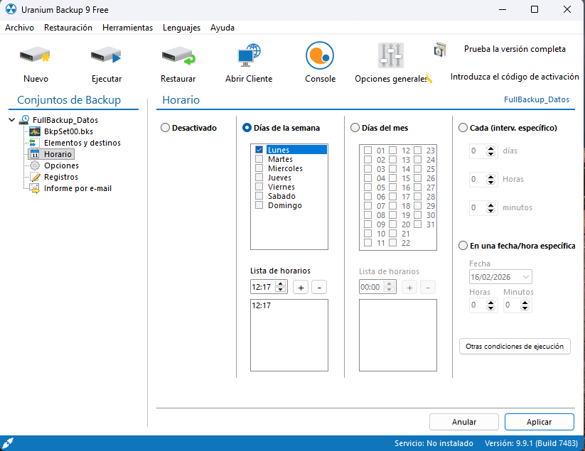
Ahora vamos a programar la hora a la que queremos que se ejecute el backup. Eso se hace en el apartado de horario y ahí se puede poner el día y hora que queramos.
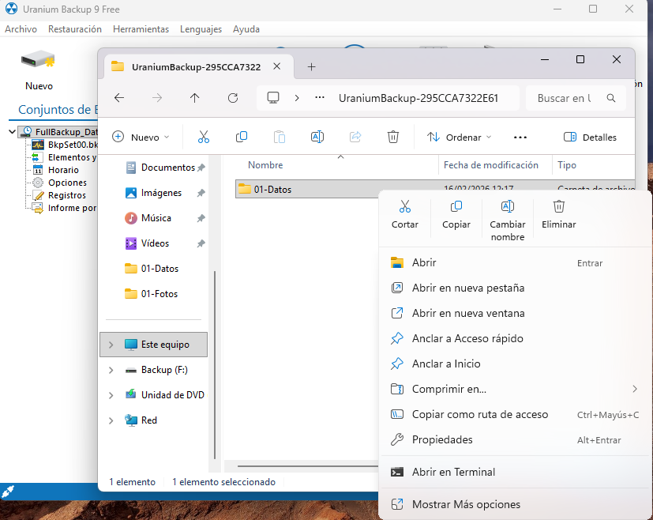
Para la restauración, lo único que hay que hacer es ir a donde está la carpeta de datos que hemos creado y copiarla.
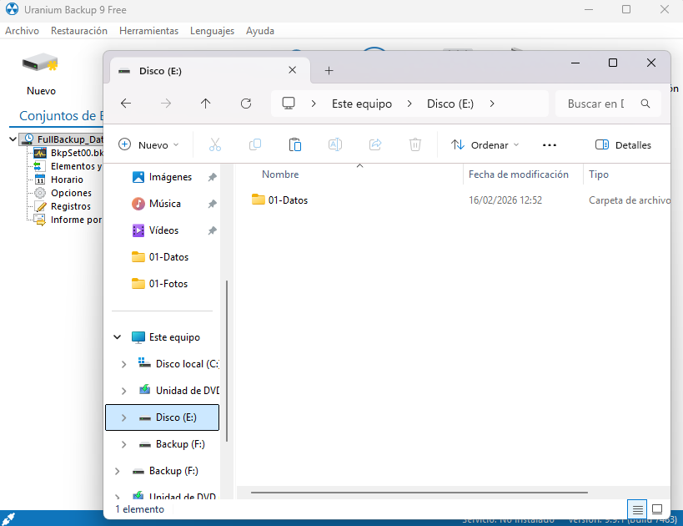
Y la pegamos en un disco de 5GB que hayamos creado previamente.
- Backup_diferencial.
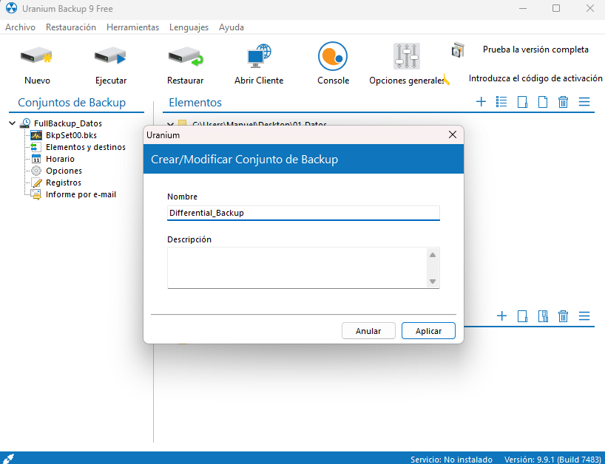
El mismo procedimiento de antes aquí, le ponemos un nombre para tenerla identificada.
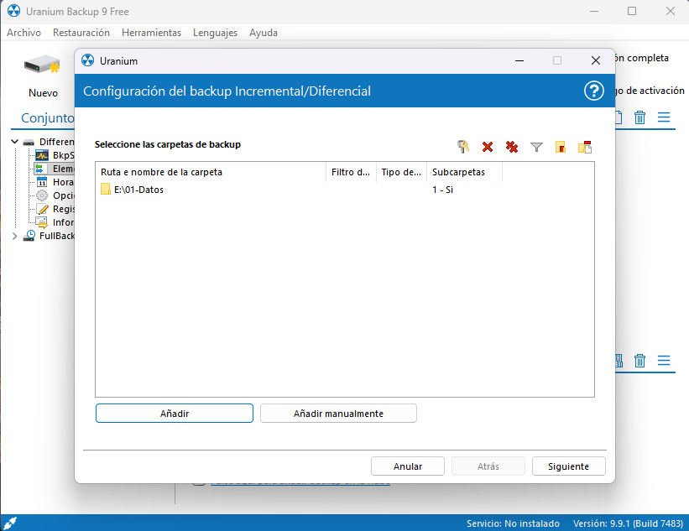
Ahora en vez de seleccionar la segunda opción, marcamos la primera y añadimos la carpeta de Datos.
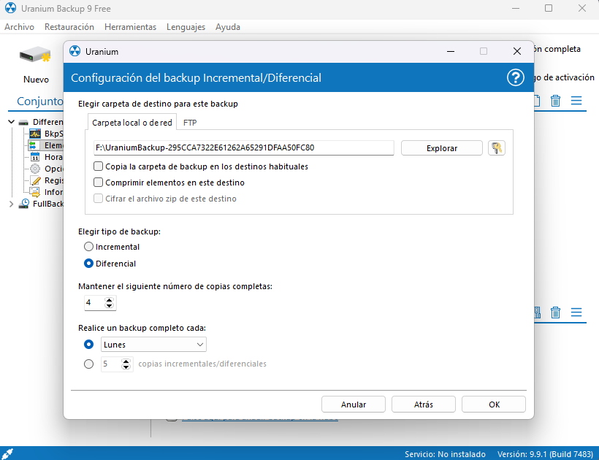
En este apartado, seleccionamos el backup de antes donde está la carpeta y ponemos que queremos que sea un backup diferencial, posteriormente le damos a OK. Ya se nos habrá creado en Backup diferencial.
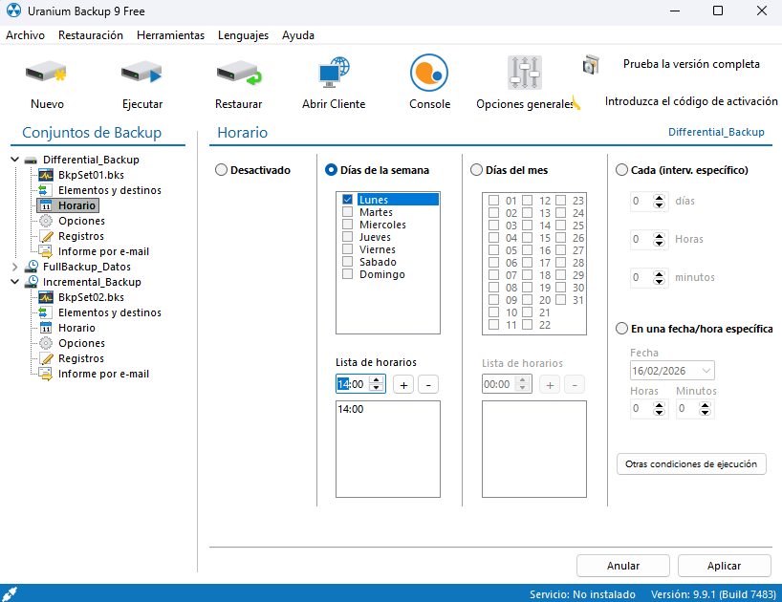
Para la segunda parte, programaremos en horario, cuando queremos que se haga el Backup diferencial seleccionando día y hora.
- Backup_incremental.
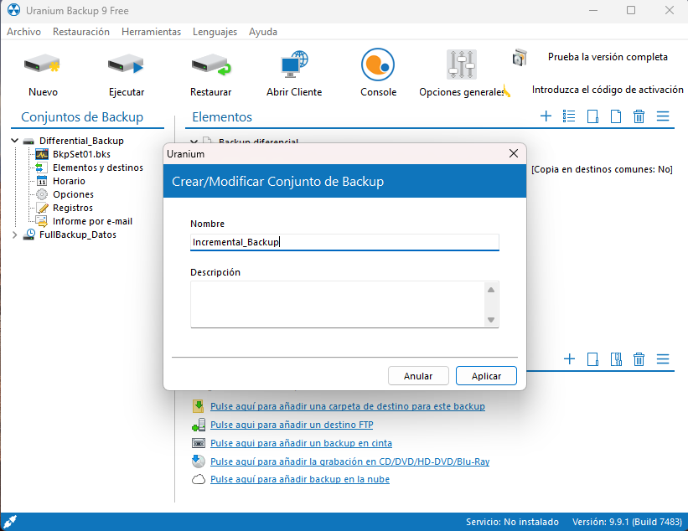
Creamos otro backup y le ponemos un nombre identificativo, ahora toca el backup incremental.
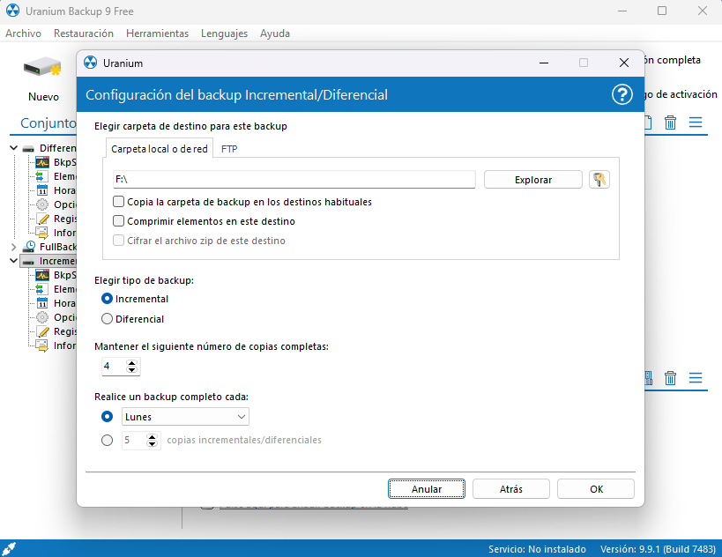
En el apartado de explorar añadimos el lugar donde está la carpeta de datos y la adjuntamos. Luego en el apartado de abajo pues seleccionamos que el backup sea incremental.
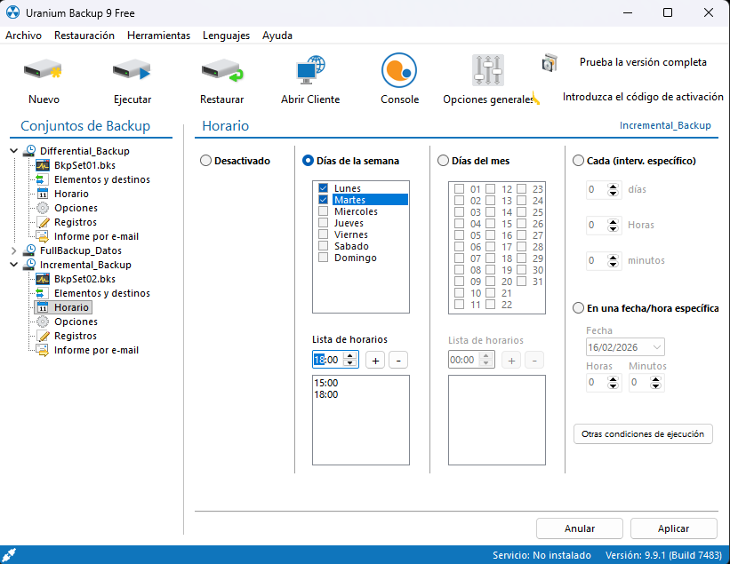
Ya por último, para programarlo varias veces, en el apartado de horario pues le ponemos los dos días que queramos y las horas que nosotros queramos y le damos a aceptar.

